9.2.19. Utilizând rezoluţia liniară, demonstraţi:

5. ⊢($x) p(x) Ú ($x)( p(x) Ù q(x)) « ($x) p(x) ;

**Varianta 1: Se rezolvă implicațiile pe rând**

1. ⊢($x) p(x) Ú ($x)( p(x) Ù q(x)) → ($x) p(x) ;

ØV= Ø ( (($x) p(x) Ú ($x)( p(x) Ù q(x)) ) → ($x) p(x))



ØV= Ø ( Ø(($x) p(x) Ú ($x)( p(x) Ù q(x))) Ú ($x) p(x))

ØV= ( ($x) p(x) Ú ($x)( p(x) Ù q(x)) ) Ù Ø($x) p(x))

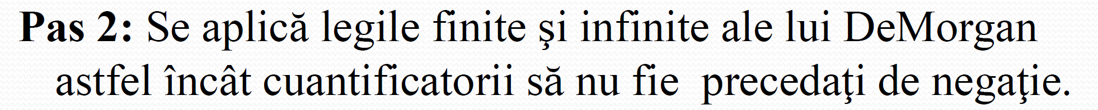

ØV= ( ($x) p(x) Ú ($x)( p(x) Ù q(x)) ) Ù Ø($x) p(x))

ØV= ( ($x) p(x) Ú ($x)( p(x) Ù q(x)) ) Ù ("x) Øp(x))

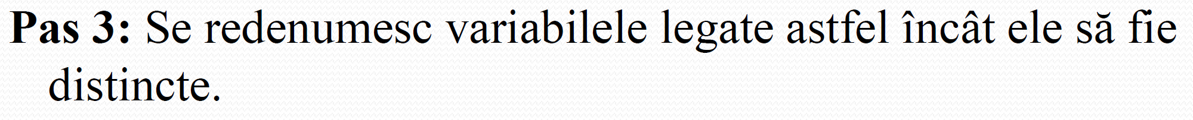

ØV= ( ($x) p(x) Ú ($x)( p(x) Ù q(x)) ) Ù ("x) Øp(x))

ØV= ( ($x) p(x) Ú ($y)( p(y) Ù q(y)) ) Ù ("z) Øp(z))

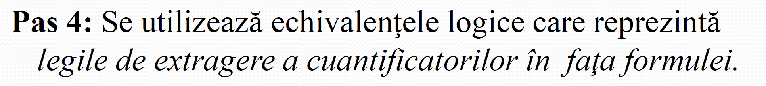

ØV= ( ( x) p(x) Ú ($y)( p(y) Ù q(y)) ) Ù ("z) Øp(z))

ØVP= ($x) ($y) ("z) ((p(x) Ú ( p(y) Ù q(y)) ) Ù Øp(z))



x¬a, a constantă Skolem

y¬b, b constantă Skolem

ØVS= ("z) ((p(a) Ú ( p(b) Ù q(b)) ) Ù Øp(z))



ØVSq= ((p(a) Ú ( p(b) Ù q(b)) ) Ù Øp(z))



ØVSq= ((p(a) Ú ( p(b) Ù q(b)) ) Ù Øp(z))

ØVSq= ((p(a) Ú p(b)) Ù (p(a) Ú q(b)) ) Ù Øp(z))

ØVC= ((p(a) Ú p(b)) Ù (p(a) Ú q(b)) Ù Øp(z)

Se obțin clauzele:

C1= p(a) Ú p(b)

C2= p(a) Ú q(b)

C3= Øp(z)

Aplicăm rezoluția liniară:

C4= Resq(C1, C3)=p(b)

q= [z¬a]

C5= Resl(C4, C3)= ð

l=[z¬b]

ØVC ⊢lin ð Din teorema de completitudine și corectitudine a rezoluției liniare rezultă că mulțimea de clauze este inconsistentă, deci are loc ⊢U→V.

1. ⊢ ($x) p(x) → (($x) p(x) Ú ($x)( p(x) Ù q(x))



ØV= Ø( Ø($x) p(x) Ú (($x) p(x) Ú ($x)( p(x) Ù q(x)) )

ØV= ( ($x) p(x) Ù Ø(($x) p(x) Ú ($x)( p(x) Ù q(x)) )



ØV= ( ($x) p(x) Ù Ø(($x) p(x) Ú ($x)( p(x) Ù q(x)) )

ØV= ( ($x) p(x) Ù (Ø($x) p(x) Ù Ø($x)( p(x) Ù q(x)) ))

ØV= ( ($x) p(x) Ù ( ("x) Øp(x) Ù ("x)( Øp(x) Ú Øq(x)) )



ØV= ( ($x) p(x) Ù ( ("x) Øp(x) Ù ("x)( Øp(x) Ú Øq(x)) )

ØV= ( ($x) p(x) Ù ( ("y) Øp(y) Ù ("z)( Øp(z) Ú Øq(z)) )



ØVP=($x) ("y) ("z) (p(x) Ù (Øp(y) Ù ( Øp(z) Ú Øq(z)) ))



x¬a, a constantă Skolem

ØVS= ("y) ("z) (p(a) Ù (Øp(y) Ù ( Øp(z) Ú Øq(z)) ))



ØVSq= (p(a) Ù (Øp(y) Ù (Øp(z) Ú Øq(z)) ))



Nu este cazul aici, însă putem aplica asociativitatea lui Ù pentru a elimina paranteza

ØVC= (p(a) Ù (Øp(y) Ù ( Øp(z) Ú Øq(z)) ))

ØVC= p(a) Ù Øp(y) Ù (Øp(z) Ú Øq(z))

Se obțin clauzele:

C1= p(a)

C2= Øp(y)

C3= Øp(z) Ú Øq(z)

Aplicăm rezoluția liniară:

C4= Res(C1, C2)= ð

q=[y¬a]

ØVC ⊢lin ð Din teorema de completitudine și corectitudine a rezoluției liniare rezultă că mulțimea de clauze este inconsistentă, deci are loc ⊢V→U.

În concluzie, are loc echivalența U↔V.